

זמן קבלה

תפישת המציאות

שיחה עם הרב ד"ר מיכאל לייטמן 13.08.17 – אחרי עריכה

דודי: במסגרת שיעורי הקבלה היומיים עם הרב לייטמן התחלנו ללמוד את נושא תפיסת המציאות. זה נושא מאוד מרתק שעוסק במציאות, בתפיסת האדם את המציאות על פי חכמת הקבלה. קיבלנו שאלות בדף הפייסבוק של הרב והשאלה הראשונה היא כזאת.
גם המדע ובעיקר מדע המוח מדבר הרבה על הצורה שבה אנחנו תופסים את המציאות, החקירות של המדע משתלבות יפה מאוד עם הדברים שאומרת הקבלה, ובכל זאת, מה ההבדל בין תפיסת המציאות לפי המדע לבין תפיסת המציאות לפי הקבלה?
לא יכול להיות שזה משתלב יחד מפני שבתפיסת המציאות לפי מה שאומרת לנו חכמת הקבלה אנחנו צריכים לשנות את הטבע שלנו. אחרת אנחנו לא תופסים מציאות נכונה, אלא מציאות מעוותת כמו בחושים הנוכחיים שלנו. לכן אנחנו צריכים להתעלות מעל החושים שלנו ולא להיות תלויים לגמרי בתפיסה הנוכחית. אנחנו צריכים לרכוש חושים חדשים שלא תלויים בנו בכלל, אומנם גם זאת שאלה, יש לזה הסבר ארוך, אבל רק אז אנחנו יכולים לראות את המציאות כמו שהיא, ללא התערבות שלנו. כי מה שאנחנו תופסים זה לא מה שקורה באמת מחוצה לנו. איזה קשר יש בין מה שאנחנו מרגישים ובין העולם, מה קשר בין זה שמשהו רוטט לי בעור תוף ואחר כך אני מרגיש צלילים, או שדוקר לי בעין ואחר כך אני מרגיש צבעים? אין קשר בין זה לזה.
זאת אומרת המציאות שאנחנו רואים היא בהתאם לתכונות שלי שמתעוררות כלפי משהו שקורה בחוץ. כמו שהמדענים אומרים, מה שקורה בחוץ זה רק גלים. אבל אני לא רואה גלים, אני נתקע בקיר, אני מרגיש כל מיני דברים, מר, מתוק, אור, חושך, אני מרגיש, אני חי במציאות, אבל כל המציאות שמתעוררת בתוכי היא מתוך איזו השפעה חיצונית שאני לא מכיר אותה.
איך לצאת מעצמי ולהרגיש את העולם שמחוצה לי, איך להיות מעל עצמי ולתפוס באמת את מה שקורה לי מבחוץ בצורה אובייקטיבית, לא תלותית? זה מה שאנחנו משיגים על ידי לימוד חכמת הקבלה כי אנחנו משנים את התפיסה שלנו.
לכן תפיסת המציאות בחכמת הקבלה היא לגמרי לא כמו שהמדענים אומרים, כי באף מדע, בכל מדע, גם בפסיכולוגיה, לא חשוב מה, אין חלק שמדבר על שינוי טבע האדם, על שינוי תפיסת המציאות. לכן הם יכולים להגיד מה שהם רוצים, אבל הם ממשיכים להרגיש את מה שהם מרגישים בתוך עצמם, עם כל המטריצה ועם כל מה שהם מדמיינים זה בכל זאת בתוך האדם.

דודי: אנחנו קפצנו למים עמוקים, בוא נתחיל מהרדודים, האם אפשר להגדיר קודם כל מה זו מציאות בכלל, מה זאת תפיסה?
אני לא יודע מה זה מציאות, מציאות זה X או איזה סימן שאלה גדול, ומתוך סימן השאלה הזה מגיעה אלי איזו השפעה לאוזן, לעין, לאף, ללשון, וליד, זאת אומרת לחושים שלנו, שמיעה, ראיה, טעם, ריח ומישוש (ראו שרטוט מספר 1).
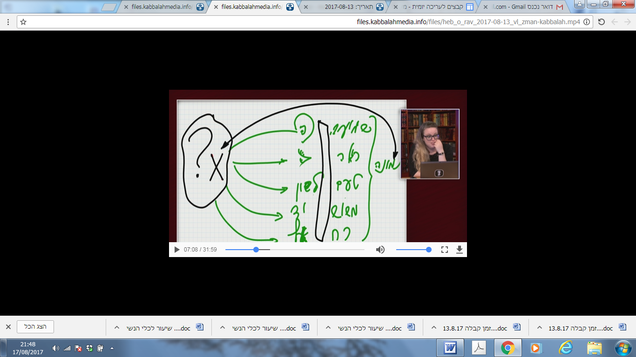
שרטוט מס' 1

דודי: מה הקשר בין החושים שלנו לבין המציאות?
הבעיה שיש משהו שמשפיע על החושים שלי. אני לא יודע למה אני בנוי דווקא עם חמישה חושים, אבל אחרי חמשת החושים האלה אני רואה איזו תמונה. האם יש קשר בין התמונה שאני רואה למה מה שקורה בחוץ? הרי משהו דופק לי בעור התוף, אני לא יודע מה, אחר כך יש כל מיני פעולות, כל מיני חלקים זזים אצלי באוזן, אחר כך יש פעולות אלקטרוכימיות במוח ואז אני כאילו שומע. האם אני שומע משהו במוח שלי? לא, כנראה שמרחשות כל מיני פעולות חשמל בתוך העצבים, גם מתוך תהליכים כימיים, ואצלי זה נשמע כמוזיקה. האם יש דבר כזה בחוץ? אני לא יודע. אותו דבר כלפי טעם, ריח. זאת אומרת אנחנו לא תופסים את מה שיש מחוצה לנו, אנחנו תופסים את התמונה שמצטיירת בתוכנו.

דודי: איפה היא מצטיירת?
התמונה מצטיירת במוח שלי.

דודי: ואת זה אנחנו חוקרים.
כן.

רחלי: אנחנו לא צריכים לחקור אותה, אנחנו צריכים לשנות אותה.
רגע, האם אני רוצה לדעת מה יש לי במוח או מה יש מסביבי?

רחלי: אני לא יודעת, אומרים גם שאני קולטת רק בשני אחוז מהמוח שלי, תשעים ושמונה אחוז ממנו לא עובד.
כן. יש עוד הגבלות. בקיצור, אנחנו לא יודעים במה אנחנו עוסקים עכשיו בעולם הזה, אנחנו חיים באיזו מציאות מדומה שמצטיירת לנו.
חכמת הקבלה אומרת שזה בכלל לא כך, מה שאנחנו רואים מחוצה לנו זה סימן שאלה, ומה שיש לנו באחורית המוח שלנו זה מסך, כמו בקולנוע, ובמסך הזה אני רואה משהו שנקרא המציאות שלי (ראו שרטוט מספר 2).

רחלי: כמה אחוזים מכל המציאות אנחנו תופסים?
אנחנו לא תופסים בכלל שום מציאות.

רחלי: אבל אמרת שמגיעים גלים, זאת אומרת אנחנו כן קולטים משהו מבחוץ.
אבל מה אנחנו תופסים, לא חשוב לי אפילו אם זה שני אחוז או מאה אחוז, אלא מה הקשר בין מה שיש לי לבין מה שיש בחוץ. (ראו שרטוט מספר 2) חכמת הקבלה אומרת שבחוץ יש כוח עליון.

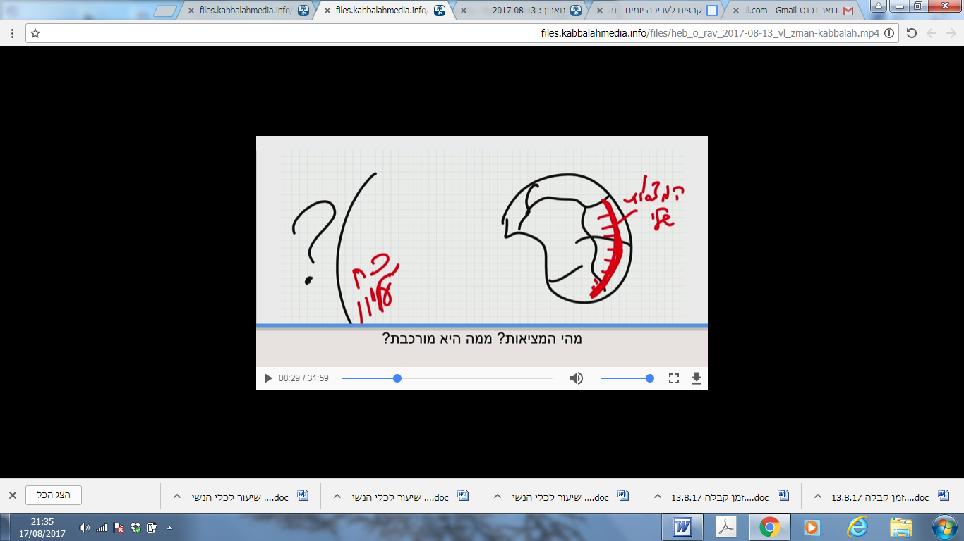
שרטוט מס' 2

דודי: מה זה מבחוץ, מחוץ למה, מחוץ למוח שלי?
מחוצה לי, מחוץ למוח שלי, מחוץ לתכונות שלי יש איזה כוח עליון שמשפיע עלי ומסדר לי את כל תפיסת המציאות שלי. ומה שאני רואה, דומם, צומח, חי, מדבר, זה כל מה שאני רואה במציאות, ואני רואה את זה מפני שכך הכוח עליון מסדר לי את התמונה. מה התועלת מכל זה? מתוך התמונה הזאת אני יכול לעלות ולהתחיל לחקור אותו, ואז אני מתקשר אליו ומתחיל לחיות כמוהו, אני מתחיל לסדר את החיים שלי כמוהו, להיות נצחי, להיות שלם כמוהו.

דודי: ואז איזו מציאות אני רואה?
אני רואה רק את האור העליון, את הכוח עליון שממלא את כל המציאות.

דודי: מה אני רואה בדיוק?
אני רואה רק רצון אחד, כוח אחד שממלא את כל הרצון שלי.

דודי: ומה עם הדומם, צומח, חי שאני תופס היום?
אין. הכול נעלם.

דודי: לאן נעלם?
זה לא קיים.

דודי: אבל זה קיים.
זה קיים עכשיו בתפיסה שלי, כן, זה מפני שכך אני מתאר לעצמי בינתיים את הכוח העליון, דרך הדומם, צומח, חי והמדבר. אבל אם דרך הדומם, צומח, חי ומדבר אני חודר לגורם שלהם אז אני תופס אותו וזה נקרא "גילוי הבורא לנבראיו".

רחלי: מה אני עושה עם חמשת החושים שלי, הם נעלמים?
כאן אנחנו צריכים להתרגל למצב שגם אין אני וגם אין החושים שלי. כל הדברים האלו הם לגמרי, לגמרי נמצאים עכשיו רק בתפיסה שלי בלבד. אם אני מתעלה מעל התפיסה שלי אני מגיע למצב שכל הדברים האלה נעלמים.

דודי: ובמה המציאות החדשה שאני רואה, יותר מעניינת או מה יש בה שאין במציאות הנוכחית?
אני מגיע למציאות אין סופית, בלתי מוגבלת בזמן, תנועה ומקום, מציאות אמיתית שאני בה שולט, במידה שאני מזדהה עם הכוח העליון, וכך אני מגיע למקום ההתפתחות שלי הכי גבוה.

דודי: במה אני בדיוק שולט?
בגורל שלי, בכול, בתהליך ההתפתחות שלי.

דודי: ובמציאות הנוכחית שלי אני לא שולט בכלום?
בכלום. כשאני הולך לחקור את המציאות אני מתחיל לראות שכל מה שאני חושב ורואה ומתכנן למחר ולעוד רגע, איך מתייחסים אלי, איך אני מתייחס לאחרים, הכל מתוכנן מראש ואין בזה שום שליטה לאדם.

שאלה: האם שינוי בתפיסת המציאות זה ממש לראות מציאות אחרת, צבעים שלא ראיתי, מקומות שלא הכרתי?
זה לא בצורה כזאת. זה לא צבעים ומקומות. מדובר על שליטת הכוח העליון, על התמונה שבינתיים אני מרגיש עד שהתמונה הזאת לאט לאט מתפוגגת ואני רואה במקומה רק כוח אחד עליון שממלא אותי במידה שאני מזדהה עימו.

שאלה: האם יש מציאות אובייקטיבית, אמת אובייקטיבית?
כן. זאת מציאות אובייקטיבית, כי היא לא תלויה בי. לכן היא נקראת "מציאות רוחנית", כי אני לא מכניס בה שום שינוי מצידי.

שאלה: איך זה שכולנו חיים באותה מציאות אבל מרגישים אותה אחרת?
אנחנו חיים באותה המציאות ופחות או יותר כך מרגישים אותה כולם. יש לנו שפה, יש לנו תפיסה. במה שאנחנו עכשיו נמצאים, אנחנו נמצאים במציאות, למרות שהמציאות הזאת היא לא אמיתית. העולם הזה שאנחנו תופסים נקרא בחכמת הקבלה "עולם המדומה", אנחנו פשוט מדמים אותו מתוך זה שהחושים שלנו האגואיסטיים כך בתוכנו מייצבים את העולם, אבל אין בזה שום קשר לאמת. לכן החיים קצרים, חיים בסבל, חיים ולא יודעים בשביל מה ולמה, מה הטעם, בשביל מה חיים, בשביל מה מתים, אין שום תשובה לשום דבר. כי במציאות שלנו אי אפשר לחקור את הדברים האלה, אלא אנחנו נמצאים בחיים האלה כמו שכתוב "כולם כבהמות נדמו". אנחנו בחיים שלנו לא יוצאים מחזקת בהמות. אנחנו מנוהלים לגמרי, לא מודעים לזה, כמו שהבהמה לא מודעת שהיא מנוהלת במאה אחוז. אדם נמצא עוד יותר בהסתרה, הוא לא מודע איך מנהלים אותו.

רחלי: יש שיטות שמדברות על זה שצריך לפתח את המוח שנוכל לקלוט יותר מהמאה אחוז. היום אנחנו משתמשים במוח שלנו בשני אחוז, חמשה אחוז.
אפילו שאנחנו נפעיל את המוח שלנו יותר אנחנו לא נקלוט את המציאות האובייקטיבית האמיתית, כי לזה צריכים חושים אחרים וזה לא תלוי בעוצמת המוח.

רחלי: למה באמת המוח עובד כך ואנחנו משתמשים רק בחמשה אחוז?
כי אנחנו לא צריכים את זה. זה לא נכון, אבל לסתור את הכל גם לא טוב כי אז יגידו "מי הוא ומה הוא". המוח שאנחנו בתשעים וחמשה אחוז הנותרים יכולים להפעיל, זה מוח שעוזר לנו להיכנס למימד הרוחני ואז אנחנו על ידו מתחילים באמת לגלות את עולם האמת. ושם יש קשרים אחרים, תנאים אחרים, שם המציאות אחרת, שם לא עובדים החוקים שלנו.

רחל: זאת אומרת שב-95% שאנחנו לא משתמשים, יכול להיות שיש שם חושים נוספים מחמשת החושים שלנו, שיכולים לקלוט מציאות אחרת.
חושים על, זאת אומרת שהם על מנת להשפיע. אני בזה הולך להכיר את המקור שלי, את הכוח העליון. אני צריך לזה הרבה יותר נניח מחשב, רגש, שכל מאשר עכשיו.

דודי: איזה חושים חסרים לנו כדי לתפוס את המציאות שאתה מדבר עליה?
"חוש ההשפעה". במקום חוש הקבלה שאני רוצה כל הזמן לספוג ואז אני מוגבל מאוד גם במוח וגם בלב, גם ברצון וגם במחשבה. כי בספיגה אני לא יכול למלא את עצמי מידי, אני מהר מאוד מתמלא ומתעייף ומפסיק את הספיגה.
מה שאין כן בנתינה, ביציאה החוצה אני יכול להתקשר עם מה שמחוצה לי בצורה בלתי מוגבלת. אם כך אני מתקשר אז אין לי שום בעיה לתפוס את כל המציאות.

דודי: אני צריך לקבל ולהעביר הלאה או להפסיק לקבל ורק להעביר?
זו גישה לא בספיגה, אלא בנתינה.

דודי: והספיגה נעלמת?
הספיגה עוברת גם לנתינה מחוצה לי. זאת אומרת שאני כל כולי מעלה למעלה מהאגו שלי וכולל אותו באחרים. בצורה כזאת אני מרגיש את המציאות בלתי תלותית באגו שלי, זאת אומרת כמו שהיא בעצמה.

דודי: ספיגה ונתינה של מה?
של תפיסת המציאות.

שאלה: אם כל המציאות היא אשליה, אמרת עולם מדומה, אז מה אמיתי?
אין אמיתי בעולם שלנו בשום דבר, בכלום. אנחנו חיים כמו שזוהר אומר, שכל באי העולם הם כמו ישנים והעיניים שלהם מסובבות לתוכם והן לא רואות שום דבר אמת, אלא רק מה שנמצא בהן. ולכן אין להם שום קשר עם המציאות.
כמו חלום, הזוהר כך מדמה את המציאות שלנו, "היינו כחולמים", מרגישים כקיום עצמו, אבל רק כהכנה להתעורר ולהתחיל להקים את עצמנו, להקיץ מהשינה ולהתחיל לתפקד בצורה אחרת, בהשפעה. כי בהשפעה אנחנו לא מוגבלים, אנחנו מתחילים להרגיש מציאות חיצונה והכול בצורה אמיתית, לא מעוותת באגו שלנו.

שאלה: איך מגיעים לזה? זה נושא שמעניין את כולם, זה מסקרן את כולם.
האנושות עכשיו מגיעה למצבים שהיא רואה בשביל מה לחיות, למה לחיות, העולם הזה מבולבל. נמאס לי להתבלבל, נמאס לי לשקר לעצמי, אני לא יודע מה עוד לעשות, נשאר לי או סמים או מוות, כי לא משתלם, אין שום דבר.
אז מה עושים? אנשים רציניים באמת נמצאים בייאוש מכל החיים ולא מרגישים שכדאי כל המשחק הזה. ולכן כאן באה חכמת הקבלה ומסבירה, בואו אנחנו נעבור למצב חדש, לכן מתגלה חכמת הקבלה.

רחל: איך עושים את זה, איך מגלים?
איך עושים? צריכים ללמוד איך עושים. יש תנאים שאדם מעלה את עצמו ממציאות אחת למציאות השנייה. המציאות השנייה היא מציאות אינטגרלית, היא פותחת לנו אפשרות להרגיש את המציאות האינטגרלית, אבל שיהיה לנו חוש אינטגרלי. חוש אינטגרלי זה לא אינדיבידואלי, אישי, הוא לא אגואיסטי, הוא צריך להיות חוצה מעצמי. זאת אומרת שיש בי חוש שלא עובד בי, אלא עובד בזולת ואז אני מרגיש את כל המציאות, כל העולם. אבל בשביל זה אני צריך להתנגד להאגו שלי, אני צריך לבנות מעליו יציאה החוצה, פנייה לחוצה, לאהוב את הזולת, להשפיע לזולת, לרצות להרגיש את הזולת יותר ממה שאני עכשיו אוהב, משפיע וממלא את עצמי.

דודי: אם אני עכשיו אעשה מאמץ לאהוב אותך או כל אדם אחר זולתי, אני ארגיש במקצת את המציאות הזאת?
אלה תרגילים שדרכם אתה תתחיל להרגיש מציאות הנסתרת מימך. (ראו שרטוט מס' 3) יש לנו אדם שצריך במקום להיות מכוון כל הזמן לספוג בתוכו, לתוך ביטנו, האדם צריך להפסיק עם זה עד כמה שאפשר, ולהתחיל כמה שאפשר לצאת החוצה. כל אותן הנטיות שהיו לו כלפיו יהיו הפוכות.

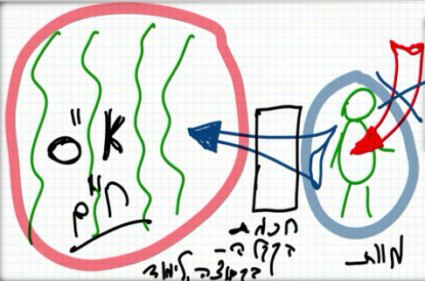
שרטוט מס' 3

מה התועלת מזה? באמת התורה לא רוצה לעשות מאיתנו הזויים. אלא כשאני יוצא החוצה, אני רואה את המציאות העליונה שקיימת. אני מחליף את המציאות הפנימית שיש בי, מצטיירת בי, איך המציאות באמת נמצאת מחוצה לי. זה נקרא "שינוי תפיסת המציאות".
כדי להגיע לזה ולראות את העולם האמיתי, ללא חיים, מוות, הגבלות, שום דבר, זה משהו אחר לגמרי, נצחי ושלם. מה אני צריך לעשות? בדרך יש לי את חכמת הקבלה, בעיקר זו עבודה בקבוצה ולימוד.

דודי: זאת אומרת תרגול.
תרגול. כן.

דודי: מה ייצא לי מזה שאני אהיה בתוך המציאות הזאת?
אתה עובר ממוות לחיים, לחיים נצחיים, לאין סוף.

דודי: נשמע שבמצב האינסופי הזה, במצב הנצחי, השלם, אני כמו איזה טפט על הקיר.
לא, ההיפך, אתה מרחיב את כלי הקליטה שלך ברצון ובהרגשה אין סופיים, ואז אין חיים ומוות, אין עייפות, כלום, אתה נכנס פשוט למציאות על ושם אתה מתרחב ומשיג בצורה אין סופית.

דודי: אני סופג?
אתה סופג, אבל בכלים אחרים. במידה שאתה מתרחב ומרגיש את הכוח שלך שמתפשט מחוצה שלך, במידה הזאת אתה משיג.

רחלי: האם קיימים יקומים מקבילים שבהם אנחנו חיים במקביל לחיים האלה, ואם כן האם הם המציאות הנסתרת שאתה מדבר עליה?
לא, כל היקומים כולל היקום שלנו הכול שייך לעולם המדומה שלנו.

רחלי: אומרים שאדם נמצא היכן שמחשבותיו, מהי המציאות החיצונית ואיך המחשבה משפיעה על המציאות?
כתוב "הכל במחשבה יתבררו", אנחנו צריכים להבין שהמחשבה שלנו מתרחבת, ואם דיברנו על תשעים ושמונה אחוז, אז זה הרבה יותר, אנחנו תופסים את המציאות כמחשבה, זה נקרא "מחשבת הבריאה".

דודי: הרבה אנשים ושיטות אומרים שאם אתה רוצה לשנות את המציאות, תשנה את עצמך, מה הקבלה מוסיפה בעניין הזה?
היא משנה.

דודי: בפועל.
כן. בקבלה יש אמצעי מאוד מיוחד שנקרא אור עליון, הוא משפיע על האדם ומשנה באדם את התכונות שלו.

דודי: איפה זה, האם במציאות המדומה יש אור עליון?
מחוצה לו, לכן זה נקרא אור מקיף, הוא מהעולם האמיתי שאנחנו נמצאים בו כישֵנים' ומדמים את עצמנו כחיים.

דודי: זה מעין קרן אור בתוך העולם המדומה שלי?
כן. הוא משפיע עלינו.

דודי: איך אני מעורר אותו?
בתוך האגו שלך שאתה תופס בו את העולם הזה יש לך גם איזה רצון קטן שרוצה להשיג את העולם העליון.

רחלי: שאלה סקפטית, אנחנו תופסים את המציאות באמצעות מנגנונים פיזיים אלקטרוכימיים שעובדים כמו מכונה, איך אפשר לשכנע מנגנונים כאלה, ובכלל אני לא שמעתי מעולם על אנשים שתופסים את המציאות בצורה אחרת, כל הסיפור נשמע לי כמו פנטזיה, לא ברור איך האדם יכול לשנות את תפיסת המציאות הזאת?
זה נכון, אבל היית רוצה או לא, זאת השאלה. אם אתה רוצה אז אתה יכול לבוא לנסות ולראות. זו שיטה שגילו אותו כבר לפני כמעט ששת אלפים שנה, והיא קיימת, היא מלכתחילה נמצאת בטבע, ואם אתה רוצה אז אתה יכול להגיע. אתה חופשי להיכנס וחופשי לצאת, רוצה, בבקשה, אין שום בעיה, הכניסה חופשית.

רחלי: אני מסתכלת על סרטים שעוסקים במדע בדיוני, גם בספרות זה כבר נמצא.
זה לגמרי לא שייך.

רחלי: כן, אבל תמיד מתעסקים בנושא הזה שיש משהו מְעֵבר' והשינוי הוא תמיד מאוד קל, כמו כדור, כמו במטרקיס, אתה לוקח כדור ופתאום רואה מה באמת מתרחש מאחורי המציאות.
אני לא מכיר את המטריקס, זה לא קיים אצלנו.

רחלי: השינוי כאן מצריך מאמץ.
כאן זה שינוי של תפיסת המציאות שאדם משיג בעצמו, זה לא מהר, זה לא מהיום למחר, אבל אדם שבא ללמוד מתחיל להרגיש עד כמה המדע הזה שנקרא חכמת הקבלה הוא מדע רציני יסודי ועמוק.

דודי: למה העיסוק בכל התחום הזה של תפיסת המציאות הוא מאוד מסחרר, מאוד מבלבל, זה משהו שמוציא אותך לרגע מהאיזון.
אם מדובר על שֹכל ורגש אחרים ממה שאתה פועל בהם עכשיו, אז איך יכול להיות שאתה לא תהייה מסוחרר? זה תמיד כך, כשלומדים ורוצים לעבור לתפיסה אחרת, לתפיסה חדשה, למוח חדש, לרגש חדש, אז האדם מאבד את האיזון, את החוטים שקשרו אותו לעולם הזה. הוא צריך לעלות לדרגה יותר עליונה ולכן יש לו כאן עבודה גדולה מאוד עם המוח שלו, עם הלב שלו. הוא צריך לפתוח יותר את עצמו, וזה מה שחכמת הקבלה עושה.
(ראו שרטוט מספר 4) את העולם הזה אתה תופס אותו, אם אתה רוצה לתפוס גם את עולם הבא אז אתה צריך להרחיב את התפיסה שלך ואז תגיע לתפיסה של עולם העשייה. אם אתה רוצה לתפוס עוד יותר, בבקשה, תרחיב את התפיסה שלך וזה יהיה עולם היצירה, ואם אתה רוצה עוד יותר לתפוס אז תגיע לעולם שנקרא עולם הבריאה.

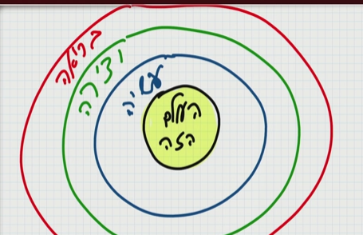
שרטוט מס' 4

דודי: איפה העולם המדומה בשרטוט?
העולם המדומה זה העולם הזה. העולם שלנו הוא העולם המדומה, אבל מתוכו אנחנו מתחילים ומתרחבים. את הכול אנחנו משיגים כלפיו, עד שמגיעים למצב שאנחנו נעלמים מהעולם הזה.

דודי: התפיסה החדשה שלי קורת ברגע, כמו שאני מתעורר מחלום?
לא, לאט לאט, אתה שולט בזה.

דודי: זה לא שאני מתעורר בוקר אחד ורואה עולם חדש.
לא, זה רק אחרי ההכנה ויגיעה בקבוצה, בלימוד. אבל אתה שולט בזה, זה כל העניין, זה לא מיסטיקה. אתה מרחיב את כלי הקליטה שלך. לעומת ראיה, שמיעה, טעם, ריח, מישוש, לעומת כל מה שיש לך כאן, אתה מקבל חושים נוספים שנקראים כתר, חכמה, בינה, זעיר אנפין, מלכות, חושים רוחניים. בחושים הרוחניים אתה תופס עולם רוחני, ובחושים הגשמיים אתה ממשיך לתפוס את העולם הגשמי וכך אתה חי בשני העולמות. זה לא מבלבל, זה נעשה מאוד ברור. אתה מרחיב יותר ויותר את מציאותך בעולם הרוחני עד שהעולם הזה מתקטן ונספג שם ונעלם.

דודי: הבנתי שהשינוי היחיד שאתה מדבר עליו הוא פנימי, אם כך מה התועלת בכל המעשים החיצוניים ובכל כך הרבה פעולות בעולם המדומה.
אין לנו שום פעולות. יש לנו סך הכול התקשרות לחברים ולימוד חכמת הקבלה. כי על ידי זה אנחנו משפיעים על הרצון שלנו להתרחב, הרצון שלנו מתרחב, המוח שלנו מתרחב, יש לנו מוח ולב, וכששניהם מתרחבים אז אנחנו משיגים מציאות על. כולם מוזמנים.

רחלי: אתה זוכר את הרגע שזה התגלה לך, אתה יכול לתאר מה ראית?
לא, אני מזמין את כולם לעבור אותה חוויה.

רחלי: האם לאדם עיוור קל יותר להגיע להשגה רוחנית?
לא, זה לא תלוי בתכונות הגשמיות של אדם. טיפש, חכם, עיוור, לא חשוב מה, זה אין שום הבדל, העיקר זה הרצון. אם יש רצון תבוא ותגלה את העולם.

דודי: רבי מנחם מנדל מקוצק כותב "איננו מחדשים דבר, עבודתנו היא רק להאיר על מה שחבוי בתוכו של אדם". תודה רבה לך הרב לייטמן, ותודה לך רחלי.

(סוף התכנית)

